TRƯỜNG ĐẠI HỌC CÔNG NGHỆ SÀI GÒN
KHOA CÔNG NGHỆ THÔNG TIN
---------------------------

BÁO CÁO ĐỒ ÁN CHUYÊN NGÀNH
Tên đề tài: XÂY DỰNG WEBSITE
ĐẶT PHÒNG KHÁCH SẠN
Sinh viên thực hiện:
Trần Thị Kim Yến | DH52201797 | D22_TH13

Giáo viên hướng dẫn : Trần Quốc Trường
Thành phố Hồ Chí Minh, ngày xx tháng xx năm 2025

Mục lục
LỜI CẢM ƠN
Để hoàn thành Đồ án Môn học này với đề tài “Xây dựng Website Đặt phòng Trực tuyến cho Khách sạn KingHotel”, em xin được bày tỏ lòng biết ơn chân thành và sâu sắc nhất đến tất cả các cá nhân và tổ chức đã hỗ trợ và đồng hành cùng em trong suốt thời gian thực hiện.
Trước tiên, em xin cảm ơn Ban Giám hiệu Trường Đại học Công nghệ Sài Gòn và Ban Chủ nhiệm Khoa đã luôn tạo điều kiện tốt nhất cho chúng em được học tập, nghiên cứu và tiếp cận với những kiến thức chuyên ngành quan trọng, làm nền tảng vững chắc cho đồ án lần này.
Đặc biệt và hơn hết, em xin dành sự tri ân vô cùng lớn lao đến thầy ThS. Trần Quốc Trường, người thầy đã trực tiếp hướng dẫn và đồng hành cùng em. Từ những bước đầu định hình ý tưởng, đến quá trình phân tích hệ thống phức tạp, cho tới việc hoàn thiện sản phẩm cuối cùng, thầy luôn là người truyền cảm hứng và chỉ dẫn tận tình. Sự tận tâm, kiên nhẫn và những góp ý chuyên môn sâu sắc của thầy đã giúp em không chỉ hoàn thành Đồ án mà còn học được một phong thái làm việc nghiêm túc, một tư duy giải quyết vấn đề khoa học. Em thực sự biết ơn những bài học quý giá này.
Em cũng xin gửi lời cảm ơn tới gia đình đã luôn là nguồn động viên và cổ vũ tinh thần lớn nhất, và cảm ơn các bạn bè, đồng nghiệp đã cùng em chia sẻ kiến thức, kinh nghiệm, và cùng nhau vượt qua những khó khăn về mặt kỹ thuật trong quá trình làm đồ án.
Đồ án này được xây dựng dựa trên kịch bản mô phỏng nghiệp vụ thực tế của một khách sạn. Mặc dù em đã nỗ lực hết sức để nghiên cứu và tìm tòi, song do kinh nghiệm thực tiễn còn hạn chế, sản phẩm chắc chắn không tránh khỏi những thiếu sót. Em kính mong nhận được những ý kiến đóng góp quý báu từ thầy để em có thể rút kinh nghiệm và nâng cao chất lượng nghiên cứu trong tương lai.
Em xin chân thành cảm ơn!
MÔ TẢ NGẮN GỌN ĐỀ TÀI (ABSTRACT)
Đề tài nghiên cứu tập trung vào việc Xây dựng Website Đặt phòng Trực tuyến nhằm giải quyết những hạn chế của quy trình đặt phòng truyền thống và nâng cao khả năng tiếp cận khách hàng cho mô hình kinh doanh giả định Khách sạn KingHotel. Trong bối cảnh chuyển đổi số mạnh mẽ của ngành dịch vụ lưu trú, việc thiếu một nền tảng đặt phòng chuyên nghiệp và hiệu quả sẽ làm giảm đáng kể khả năng cạnh tranh và hiệu quả quản lý.
Mục tiêu chính của đề tài là thiết kế và triển khai một hệ thống trực tuyến hoàn chỉnh, cung cấp các chức năng cốt lõi cho cả người dùng (tìm kiếm, xem chi tiết, đặt/hủy phòng, thanh toán trực tuyến) và quản trị viên (quản lý danh mục phòng, đơn đặt phòng, và dữ liệu khách hàng).
Về mặt kỹ thuật, hệ thống được xây dựng dựa trên kiến trúc Client-Server và sử dụng công nghệ Web hiện đại. Cụ thể, đề tài ứng dụng ngôn ngữ lập trình Python/Django cho phần xử lý nghiệp vụ máy chủ, kết hợp để xây dựng giao diện người dùng trực quan, thân thiện. Dữ liệu được quản lý tập trung và bảo mật thông qua hệ quản trị cơ sở dữ liệu SQLite.
Kết quả đạt được là một hệ thống website đặt phòng hoàn chỉnh, vận hành ổn định, có khả năng đáp ứng các nghiệp vụ đặt phòng từ xa và cung cấp một công cụ quản lý dữ liệu hiệu quả cho KingHotel, góp phần tối ưu hóa quy trình kinh doanh và nâng cao trải nghiệm khách hàng.

CHƯƠNG 1: TỔNG QUAN VỀ ĐỀ TÀI
1.1. Đặt Vấn Đề và Tính Cấp Thiết của Đề Tài
1.1.1. Bối cảnh và Xu hướng
Thế giới đang chứng kiến sự dịch chuyển hành vi tiêu dùng mạnh mẽ sang nền tảng số, đặc biệt trong ngành Du lịch và Khách sạn. Khách hàng ngày nay có xu hướng tìm kiếm, so sánh và đặt dịch vụ trực tuyến thông qua các công cụ tìm kiếm, mạng xã hội, và các kênh đặt phòng trực tuyến.
Xu hướng này đòi hỏi mọi cơ sở lưu trú, kể cả các khách sạn độc lập như KingHotel, phải có một kênh bán hàng và quản lý trực tuyến hiệu quả. Thiếu vắng một website đặt phòng riêng không chỉ làm giảm đáng kể khả năng tiếp cận thị trường mà còn khiến khách sạn mất quyền kiểm soát dữ liệu khách hàng và phải chịu chi phí hoa hồng cao cho các bên thứ ba.
1.1.2. Phân tích Vấn đề Hiện tại của Khách sạn KingHotel
KingHotel đang đối mặt với những thách thức lớn trong việc tối ưu hóa vận hành và mở rộng thị trường do phụ thuộc vào các quy trình truyền thống:
Quy trình Đặt phòng Kém Hiệu quả: Việc đặt phòng thủ công qua điện thoại, email hoặc ghi chép tay dễ dẫn đến sai sót về thông tin, trùng lặp đơn đặt (overbooking), và tốn nhiều thời gian xử lý.
Hạn chế Khả năng Tiếp thị Trực tiếp: Thiếu một website chính thức làm giới hạn khả năng quảng bá thương hiệu, cập nhật các ưu đãi mới nhất và thu hút khách đặt phòng trực tiếp (Direct Booking), vốn là kênh mang lại lợi nhuận cao nhất.
Quản lý Nội bộ Thiếu Đồng bộ: Công tác quản lý tình trạng phòng trống, lịch sử đặt phòng, và dữ liệu khách hàng được thực hiện thủ công hoặc bằng các công cụ đơn giản (như bảng tính Excel), gây khó khăn trong việc truy xuất, tổng hợp và phân tích dữ liệu kinh doanh.
1.1.3. Tính Cấp Thiết của Đề tài
Việc Xây dựng Website Đặt phòng Trực tuyến cho Khách sạn KingHotel là một giải pháp cấp bách nhằm:
- Tự động hóa: Chuyển đổi quy trình thủ công sang tự động, đảm bảo tính chính xác và kịp thời trong việc xác nhận phòng.
- Tăng trưởng Doanh thu: Mở rộng kênh bán hàng 24/7 và giảm chi phí hoa hồng thông qua kênh Direct Booking.
- Nâng cao Trải nghiệm Khách hàng: Cung cấp trải nghiệm đặt phòng nhanh chóng, tiện lợi, minh bạch, phù hợp với tiêu chuẩn dịch vụ khách sạn hiện đại.
1.2. Mục Tiêu và Phạm Vi Đề Tài
1.2.1. Mục Tiêu Chung
Mục tiêu chung của Đồ án là nghiên cứu, phân tích, thiết kế và triển khai một Hệ thống Web Đặt phòng và Quản lý Đơn hàng hoàn chỉnh, đáp ứng đầy đủ các yêu cầu nghiệp vụ đặt phòng cho KingHotel.
1.2.2. Mục Tiêu Cụ Thể
Đề tài đặt ra các mục tiêu cụ thể cần đạt được:
- Về Người dùng (Guest): Xây dựng giao diện trực quan, cho phép người dùng tìm kiếm phòng nhanh chóng, xem thông tin chi tiết, thực hiện đăng ký/đăng nhập, và hoàn tất đặt phòng kèm theo tích hợp cổng thanh toán trực tuyến an toàn.
- Về Quản trị viên (Admin): Xây dựng bảng điều khiển quản trị mạnh mẽ, cho phép Quản lý danh mục Phòng (thêm, sửa, xóa, cập nhật trạng thái), Quản lý Đơn đặt phòng (xác nhận, hủy bỏ, theo dõi), và Quản lý Khách hàng.
- Về Kỹ thuật: Đảm bảo hệ thống có khả năng hoạt động ổn định, bảo mật thông tin người dùng và dễ dàng mở rộng trong tương lai.
1.2.3. Phạm Vi Đề Tài
Phạm vi của Đồ án tập trung vào hai phân hệ chính trên một nền tảng web thống nhất:
Phạm vi Chức năng:
- Khách hàng: Tập trung vào luồng Tìm kiếm, Chi tiết, Đặt phòng, Thanh toán.
- Quản trị viên: Tập trung vào các nghiệp vụ CRUD (Create, Read, Update, Delete) đối với Phòng, Loại phòng và Đơn đặt phòng.
Phạm vi Giới hạn: Đồ án không đi sâu vào các nghiệp vụ kế toán phức tạp, quản lý kho, hoặc tích hợp phần cứng (như khóa từ) do tính chất là đồ án mô phỏng.
1.3. Phương Pháp Nghiên Cứu và Công Nghệ Sử Dụng
1.3.1. Phương Pháp Nghiên Cứu và Phát triển
Đồ án sử dụng kết hợp các phương pháp sau:
- Phương pháp Khảo sát và Phân tích: Thu thập các tài liệu mô tả nghiệp vụ và quy trình đặt phòng tiêu chuẩn của ngành khách sạn để xây dựng tập hợp yêu cầu.
- Phương pháp Mô hình hóa: Sử dụng UML (Unified Modeling Language) và DFD (Data Flow Diagram) để trực quan hóa luồng nghiệp vụ và cấu trúc hệ thống; sử dụng ERD (Entity-Relationship Diagram) để thiết kế mô hình cơ sở dữ liệu.
- Phương pháp Lập trình: Áp dụng mô hình phát triển Mô hình Thác nước (Waterfall) để tiến hành mã hóa và triển khai các chức năng đã thiết kế.
- Phương pháp Kiểm thử: Thực hiện kiểm thử hộp trắng (White-box testing) và hộp đen (Black-box testing) để đảm bảo tính đúng đắn và hiệu năng của hệ thống.
1.3.2. Công Nghệ Sử Dụng (Technology Stack)
Hệ thống Website Đặt phòng KingHotel được xây dựng dựa trên các công nghệ mã nguồn mở (Open Source) phổ biến, đảm bảo tính ổn định, bảo mật và khả năng mở rộng trong tương lai. Kiến trúc được áp dụng là Kiến trúc ba lớp (Three-Tier Architecture), bao gồm lớp giao diện, lớp nghiệp vụ và lớp dữ liệu.
- Công nghệ giao diện (Frontend): Phần giao diện người dùng (Client-Side) được xây dựng trên nền tảng cơ bản của phát triển web hiện đại: HTML5 đảm bảo cấu trúc nội dung chuẩn mực, CSS3 chịu trách nhiệm tạo phong cách trực quan, thẩm mỹ, và JavaScript được sử dụng để xử lý các tương tác động, mang lại trải nghiệm người dùng mượt mà và thân thiện.
- Công nghệ xử lý nghiệp vụ (Backend): Lớp xử lý nghiệp vụ máy chủ (Server-Side) là trái tim của hệ thống, được phát triển bằng ngôn ngữ lập trình Python. Cụ thể, đề tài tận dụng sức mạnh của Django Framework – một framework web mạnh mẽ, hiệu quả và có tính bảo mật cao. Django giúp quản lý các luồng yêu cầu, xử lý logic nghiệp vụ phức tạp liên quan đến việc kiểm tra phòng trống, tính toán giá, và quản lý phiên người dùng một cách hiệu quả.
- Quản lý dữ liệu (Database): Về lớp dữ liệu, đề tài sử dụng hệ quản trị cơ sở dữ liệu SQLite. SQLite là một hệ thống database nhẹ, đơn giản và phù hợp lý tưởng cho các dự án quy mô nhỏ và vừa như đồ án môn học, đảm bảo tính toàn vẹn và nhất quán của dữ liệu liên quan đến phòng, đơn đặt phòng và thông tin khách hàng.
- Công cụ hỗ trợ phát triển: Trong quá trình phát triển, môi trường Anaconda đã được sử dụng để quản lý các gói và môi trường làm việc của Python, đảm bảo sự đồng bộ và tránh xung đột thư viện. Cuối cùng, để quản lý mã nguồn và hỗ trợ làm việc nhóm, công cụ Git được sử dụng để kiểm soát phiên bản cục bộ, và GitHub đóng vai trò là kho lưu trữ mã nguồn trực tuyến, tạo điều kiện thuận lợi cho việc sao lưu và theo dõi lịch sử phát triển của toàn bộ dự án.

CHƯƠNG 2: PHÂN TÍCH VÀ THIẾT KẾ HỆ THỐNG
2.1. Phân Tích Yêu Cầu Chức Năng
Việc phân tích các chức năng hệ thống được chia thành hai nhóm chính tương ứng với hai đối tượng người dùng.
2.1.1. Yêu cầu Chức năng cho Khách hàng
Tìm kiếm và Tra cứu: Cho phép khách hàng tìm kiếm phòng theo ngày nhận (checkin), ngày trả (checkout), và lọc theo loại phòng (Standard, Deluxe, Suite).
Xem thông tin chi tiết: Khách hàng có thể xem ảnh, mô tả, tiện nghi, và giá của từng loại phòng và dịch vụ.
Quản lý tài khoản: Bao gồm các chức năng đăng ký tài khoản mới, đăng nhập.
Đặt phòng & Thanh toán: Thực hiện quy trình chọn phòng, xác nhận thông tin, tính toán tổng tiền và tích hợp cổng thanh toán.
Theo dõi đơn hàng: Xem lịch sử các đơn đặt phòng đã và đang thực hiện, bao gồm cả chức năng xem chi tiết và hủy đơn.
2.1.2. Yêu cầu Chức năng cho Quản trị viên
Các yêu cầu này được thiết kế để quản lý nghiệp vụ và dữ liệu của khách sạn, chủ yếu được triển khai thông qua Django Admin và các giao diện Dashboard tùy chỉnh.
Quản lý Danh mục Phòng: Thêm, Sửa, Xóa (CRUD) các Loại phòng và Phòng cụ thể. Cập nhật giá, mô tả và tình trạng.
Quản lý Đơn đặt phòng: Xem, tìm kiếm, xác nhận, từ chối, hoặc thay đổi trạng thái của các đơn đặt phòng (Ví dụ: Chờ thanh toán, Đã xác nhận).
Quản lý Người dùng/Khách hàng: Xem danh sách, cập nhật, hoặc khóa/kích hoạt tài khoản khách hàng đã đăng ký từ hoivien.html.
Thống kê/Báo cáo: Cung cấp các báo cáo cơ bản về doanh thu, tỷ lệ lấp đầy phòng theo thời gian.

2.2. Sơ Đồ UML (Unified Modeling Language)
2.2.1. Sơ đồ Use Case (Use Case Diagram)
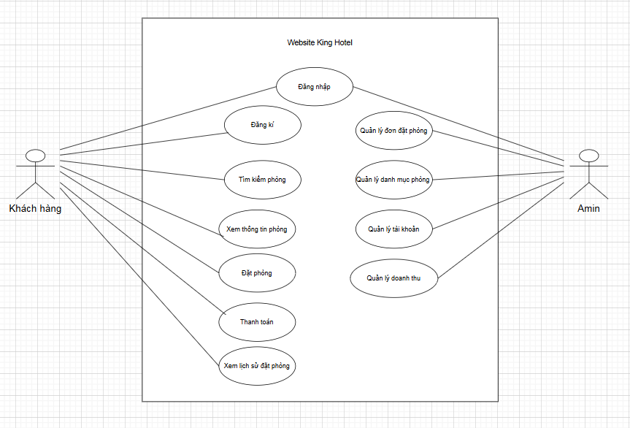
Hình 1 Sơ đồ Use case tổng quát

2.2.2. Sơ đồ ERD
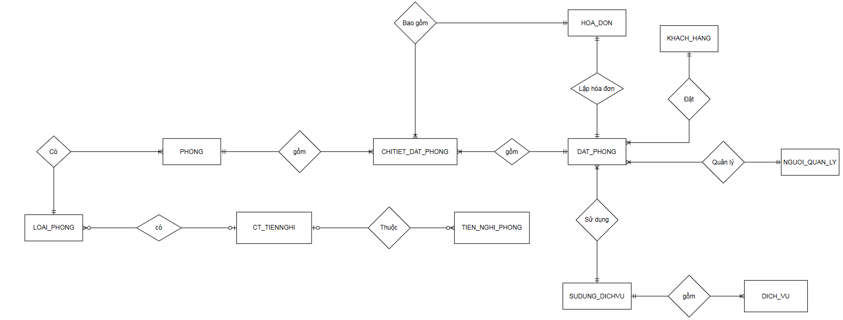
Hình 2 Sơ đồ ERD

2.2.2. Sơ đồ DFD mức 0
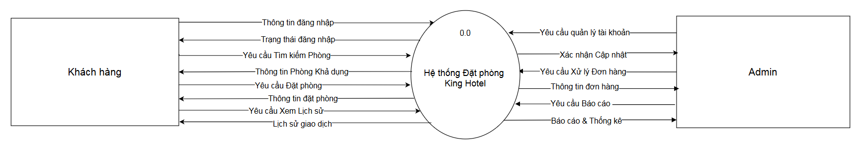
Hình 3 Sơ đồ DFD mức 0

2.2.3. Sơ đồ DFD mức 1
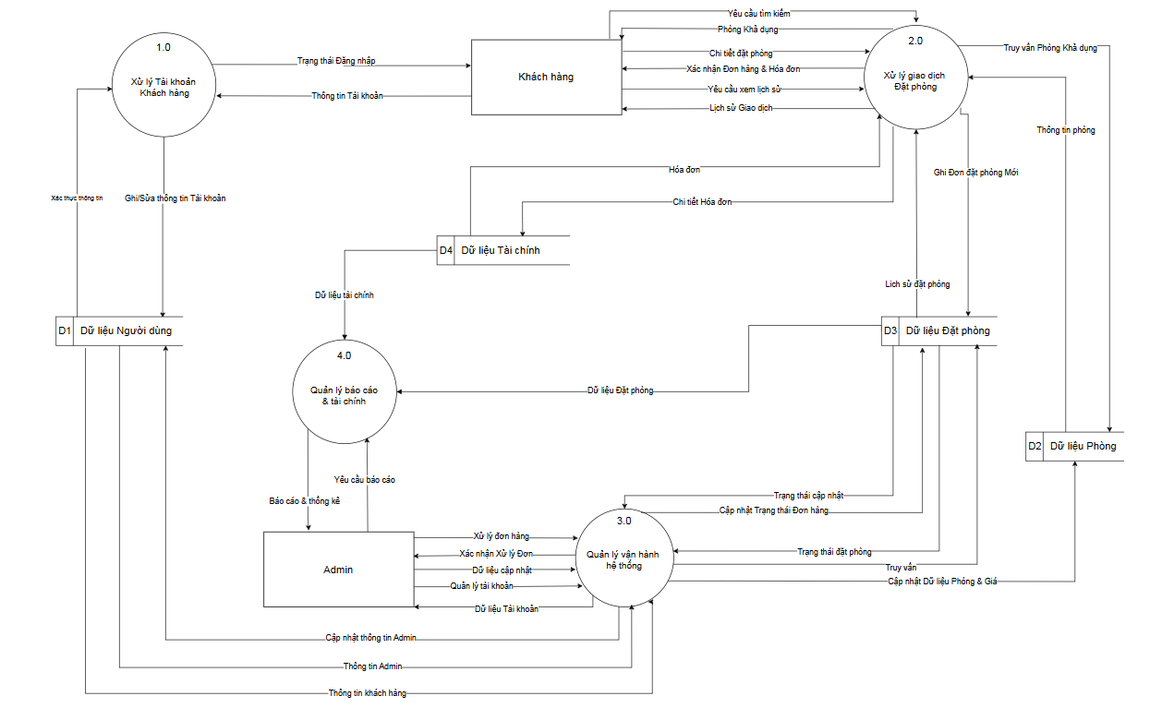
Hình 4 Sơ đồ DFD mức 1

2.2.4. Sơ đồ DFD mức 2
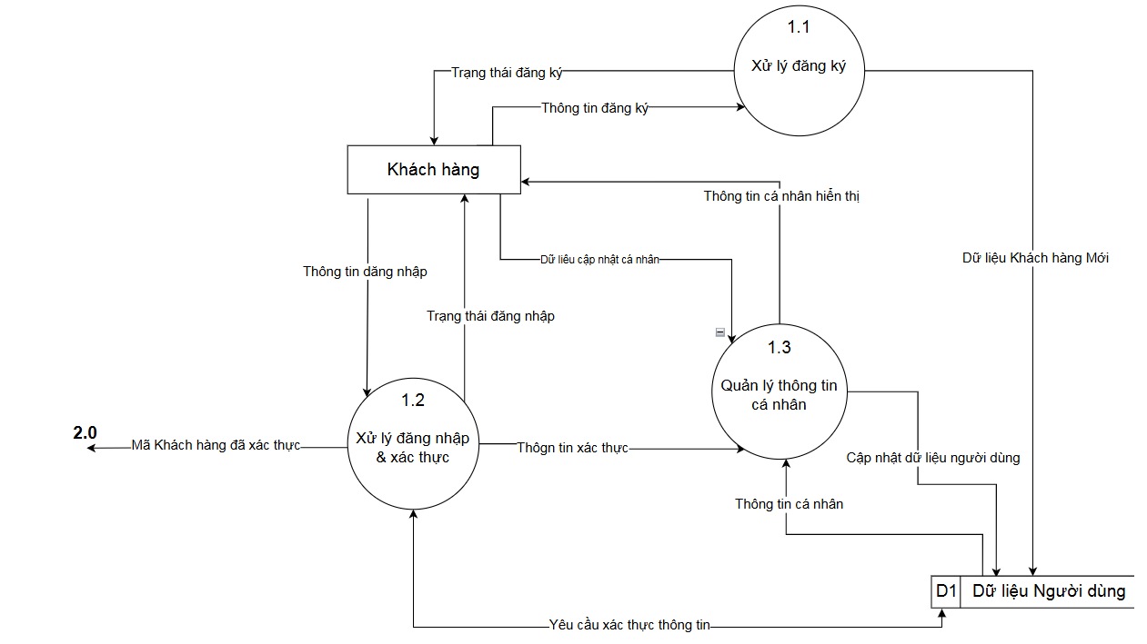
Hình 5 Sơ đồ DFD mức 2 (Xử lý tài khoản khách hàng)

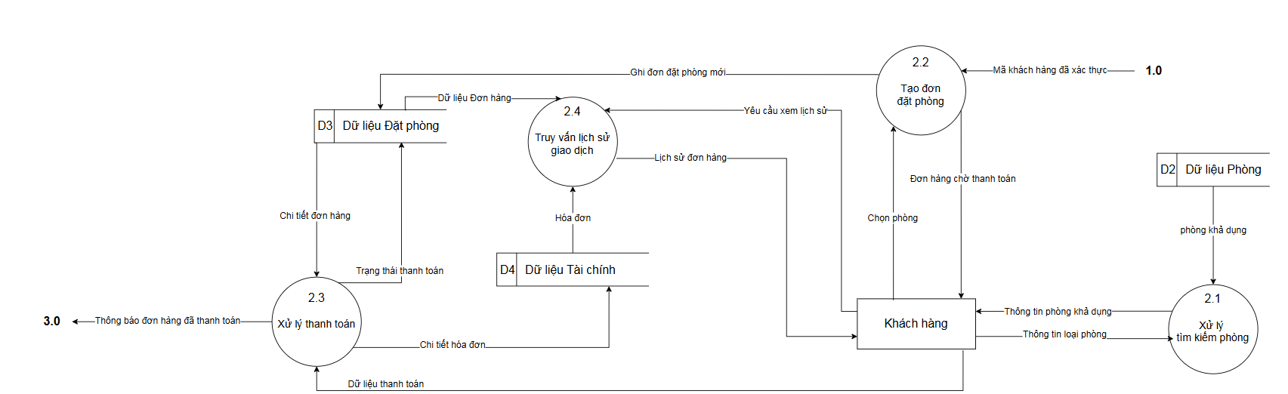
Hình 6 Sơ đồ DFD mức 2(Xử lý giao dịch đặt phòng)
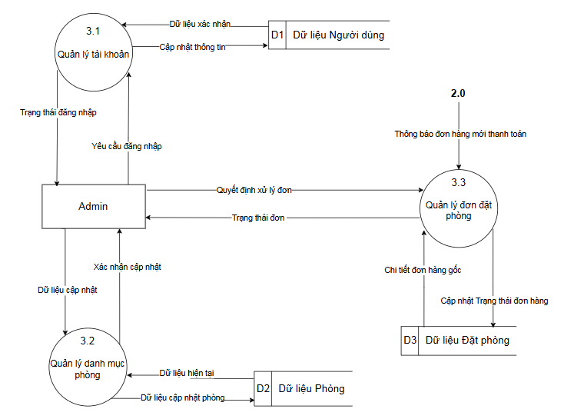
Hình 7 Sơ đồ DFD mức 2 (Quản lý vận hành hệ thống)

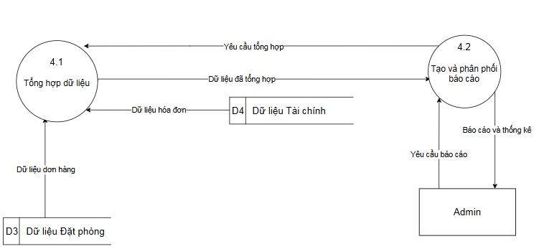
Hình 8 Sơ đồ DFD mức 2 (Quản lý báo cáo và tài chính)

CHƯƠNG 4: KẾT LUẬN
4.1. Tóm tắt Thành tựu Mô hình hóa và Triển khai
Đề tài đã hoàn thành tất cả các mục tiêu phân tích, thiết kế và triển khai như đã trình bày trong Chương 1. Các thành tựu chính bao gồm:
- Hoàn thành Nghiệp vụ Phân tích Cấu trúc: Toàn bộ quá trình phân tích đã tuân thủ nghiêm ngặt phương pháp mô hình hóa, xây dựng đầy đủ các mô hình Sơ đồ Use Case, Sơ đồ ERD và bộ Sơ đồ DFD (Mức 0, Mức 1, Mức 2), cung cấp một tài liệu kỹ thuật chi tiết và dễ bảo trì.
- Xác lập Kiến trúc Nền tảng Công nghệ: Hệ thống được xây dựng trên Kiến trúc ba lớp sử dụng Python/Django cho logic nghiệp vụ và SQLite cho quản lý dữ liệu, đảm bảo tính ổn định, bảo mật và khả năng mở rộng theo yêu cầu kỹ thuật đã đặt ra.
- Hiện thực hóa Chức năng Cốt lõi: Đã triển khai thành công các chức năng cốt lõi cho cả hai phân hệ chính:
  - Phân hệ Khách hàng: Hỗ trợ quy trình Tìm kiếm, Đặt phòng và Thanh toán trực tuyến an toàn.
  - Phân hệ Quản trị: Xây dựng bảng điều khiển cho phép CRUD (Create, Read, Update, Delete) đối với Phòng, Quản lý Đơn đặt phòng (xác nhận, hủy bỏ) và Thống kê Doanh thu.
4.2. Khẳng định Đóng góp và Đánh giá Hiệu quả
Kết quả của đề tài đã tạo ra một giải pháp số hóa hoàn chỉnh, đáp ứng cấp bách tính cấp thiết của Khách sạn KingHotel trong bối cảnh chuyển đổi số:
- Tự động hóa Quy trình: Hệ thống đã chuyển đổi quy trình đặt phòng thủ công sang tự động, loại bỏ nguy cơ trùng lặp đơn đặt và sai sót thông tin, từ đó tối ưu hóa vận hành nội bộ.
- Nâng cao Lợi thế Cạnh tranh: Bằng việc cung cấp một kênh Direct Booking 24/7, hệ thống giúp KingHotel kiểm soát dữ liệu khách hàng và giảm thiểu chi phí hoa hồng cho bên thứ ba.
- Tính Toàn vẹn Mô hình: Tính tương thích và nhất quán giữa các sơ đồ (ví dụ: các thực thể trong ERD được sử dụng làm Kho Dữ liệu trong DFD Mức 1) khẳng định tính chính xác và logic trong toàn bộ quá trình thiết kế hệ thống.

4.3. Kết luận
Đề tài đã hoàn thành xuất sắc các mục tiêu chung và cụ thể đã đề ra. Hệ thống Website Đặt phòng Khách sạn KingHotel được xây dựng là một minh chứng cho khả năng ứng dụng các kiến thức chuyên ngành vào giải quyết bài toán nghiệp vụ thực tế. Hệ thống này không chỉ vận hành ổn định mà còn cung cấp một nền tảng mở cho việc phát triển và bổ sung các nghiệp vụ phức tạp hơn trong tương lai.

